**APLICATII**

<https://netbeans.apache.org/kb/docs/java/quickstart-gui.html>

[**https://examples.javacodegeeks.com/desktop-java/ide/intellij-gui-designer-example/**](https://examples.javacodegeeks.com/desktop-java/ide/intellij-gui-designer-example/)

1. **Se citeste numarul zilei si se afiseaza ziua corespunzatoare**

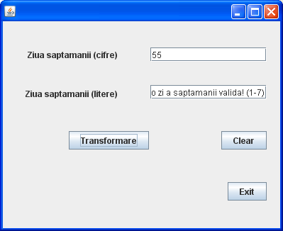

**codul sursa asociat butonului Transformare este:**

**private void jButton1ActionPerformed(java.awt.event.ActionEvent evt) {**

**int nrZi;**

**nrZi=Integer.parseInt(a.getText());**

**switch(nrZi) {**

**case 1: b.setText("Luni"); break;**

**case 2: b.setText("Marti"); break;**

**case 3: b.setText("Miercuri"); break;**

**case 4: b.setText("Joi"); break;**

**case 5: b.setText("Vineri"); break;**

**case 6: b.setText("Sambata"); break;**

**case 7: b.setText("Duminica"); break;**

**default: b.setText("Nu ati dat o zi a saptamanii valida! (1-7)"); break;**

**}**

**}**

**codul sursa asociat butonului Clear este:**

**private void jButton2ActionPerformed(java.awt.event.ActionEvent evt) {**

**jTextField1.setText("");**

**jTextField2.setText("");**

**}**

**codul sursa asociat butonului Exit este:**

**private void jButton3ActionPerformed(java.awt.event.ActionEvent evt) {**

**System.exit(0);**

**}**

1. **O aplicatie de tip calculator**

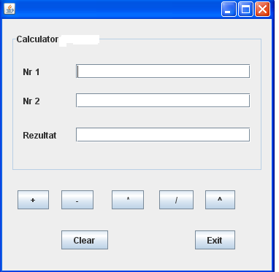

**Setul de comenzi atasate butoanelor este:**

**private void jButton5ActionPerformed(java.awt.event.ActionEvent evt) {**

**float nr1,nr2,rezultat;**

**nr1=Float.parseFloat(jTextField1.getText());**

**nr2=Float.parseFloat(jTextField2.getText());**

**rezultat=1;**

**for(int i=1;i<=nr2;i++)**

**rezultat=rezultat*nr1;**

**jTextField3.setText(String.valueOf(rezultat));**

**}**

**private void jButton4ActionPerformed(java.awt.event.ActionEvent evt) {**

**float nr1,nr2,rezultat;**

**nr1=Float.parseFloat(jTextField1.getText());**

**nr2=Float.parseFloat(jTextField2.getText());**

**rezultat=nr1/nr2;**

**jTextField3.setText(String.valueOf(rezultat));**

**}**

**private void jButton3ActionPerformed(java.awt.event.ActionEvent evt) {**

**float nr1,nr2,rezultat;**

**nr1=Float.parseFloat(jTextField1.getText());**

**nr2=Float.parseFloat(jTextField2.getText());**

**rezultat=nr1*nr2;**

**jTextField3.setText(String.valueOf(rezultat));**

**}**

**private void jButton2ActionPerformed(java.awt.event.ActionEvent evt) {**

**float nr1,nr2,rezultat;**

**nr1=Float.parseFloat(jTextField1.getText());**

**nr2=Float.parseFloat(jTextField2.getText());**

**rezultat=nr1-nr2;**

**jTextField3.setText(String.valueOf(rezultat));**

**}**

**private void jButton1ActionPerformed(java.awt.event.ActionEvent evt) {**

**float nr1,nr2,rezultat;**

**nr1=Float.parseFloat(jTextField1.getText());**

**nr2=Float.parseFloat(jTextField2.getText());**

**rezultat=nr1+nr2;**

**jTextField3.setText(String.valueOf(rezultat));**

**}**

**private void jButton6ActionPerformed(java.awt.event.ActionEvent evt) {**

**jTextField1.setText("");**

**jTextField2.setText("");**

**jTextField3.setText("");**

**}**

1. **Aplicatie de convertire grade Celsius in Fahrenheight**

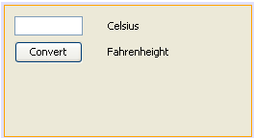

**private void jButton1ActionPerformed(java.awt.event.ActionEvent evt) {**

**int temp;**

**temp=(int)(Double.parseDouble(jTextField1.getText())*1.8+32);**

**jLabel2.setText(temp+" Fahrenheit");**

**5. Sa se creeze interfata conform tutorialului de la punctul 1.**

**Sa se proiecteze Interfata**

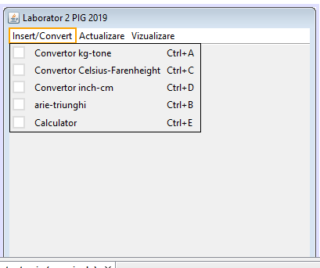

**Sa se atribuie actiuni elementelor meniurilor**

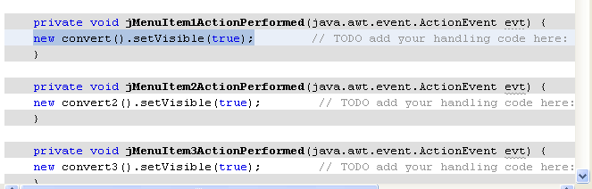

**Sa se proiecteze ferestrele corespunzatoare pentru conversie, ca in figururile alaturate.**

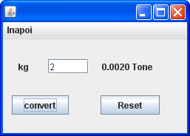 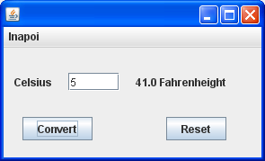

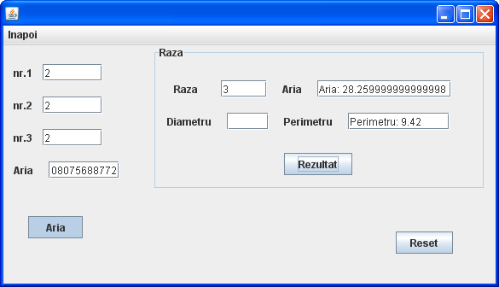

**Atribuirea actiunilor corespunzatoare butoanelor.**

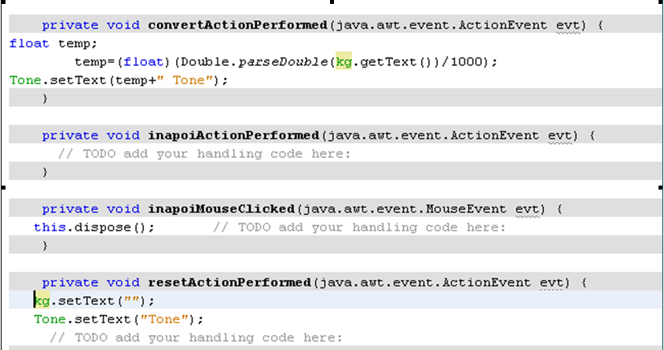

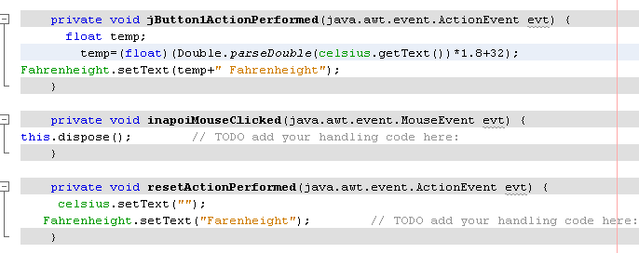

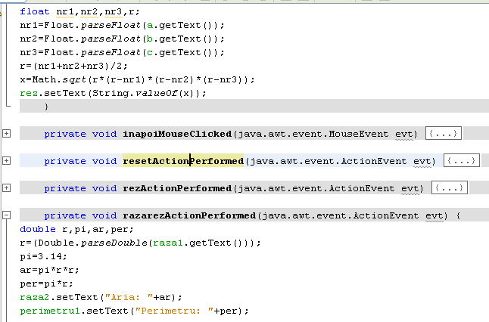

**Sa se creeze apoi fisierul jar corespunzator.**